**ПОДБОРКА ДАННЫХ   
ИССЛЕДОВАТЕЛЬСКИХ ЦЕНТРОВ И КОМПАНИЙ***К теме «Урбанизм»*

**Оглавление**

**СПРАВОЧНАЯ ИНФОРМАЦИЯ** 2

**1.** **ДАННЫЕ РОССТАТА** 3

Комплексное наблюдение условий жизни (2018) 3

**2.** **ДАННЫЕ НАФИ** 5

Факторы выбора квартиры/дома 5

Инфраструктура для экологичной утилизации мусора (август 2019) 6

**3.** **ДАННЫЕ ЛЕВАДА-ЦЕНТРА** 7

Отношение населения к лицам с ограниченными возможностями здоровья, оценка доступности среды (апрель 2019) 7

Московские проблемы, реновации (декабрь 2020) 8

**4.** **ДАННЫЕ PEW RESEARCH CENTER** 10

Предпочтения американцев по выбору жилья (июль 2021) 10

**5.** **ДАННЫЕ IPSOS** 13

Стоимость, инфраструктура и жилая площадь — главные факторы выбора квартиры (март-апрель 2022) 13

# **СПРАВОЧНАЯ ИНФОРМАЦИЯ**

В подборке представлены данные исследований следующих организаций:

*Российских:*

* федеральная служба государственной статистики **(Росстат)**;
* многопрофильного аналитического центра **НАФИ**;
* негосударственная исследовательская организация **Левада-Центр[1]**.

*Международных:*

* международный исследовательский центр **Pew Research Center;**
* международная исследовательская компания **Ipsos Group**.

Методику, использованную при проведении исследований и сборе статистической информации, можно найти на сайтах компаний, ссылки на которые указаны перед приведенными данными.

# **ДАННЫЕ РОССТАТА**

## **Комплексное наблюдение условий жизни (2018)**

Опубликовано на сайте Росстата, URL: <https://www.gks.ru/free_doc/new_site/KOUZ18/index.html>

Анализ данных исследования Росстата представлен в докладе «Демографическое развитие России: тенденции, прогнозы, меры. Национальный демографический доклад – 2020».

Доклад опубликован на сайте Институт социологии РАН, URL: <https://www.isras.ru/publ.html?id=8623&printmode>

В городских поселениях около четверти опрошенных испытывают стесненность жилищных условий, в сельских – около пятой части респондентов. Эта оценка лишь незначительно зависит от типа поселений, но в городской местности все же очевидно увеличение стесненности жилищных условий по мере роста городского поселения. В худшем положении независимо от типа населенного пункта оказываются молодые семьи, особенно с детьми, многодетные и неполные семьи, а также семьи, в которых воспитывается ребенок-инвалид. В этих группах семей около половины опрошенных указали на стесненные жилищные условия. Эта ситуация тем более плоха, что перечисленные группы, как правило, не обладают достаточными возможностями для улучшения жилищных условий.

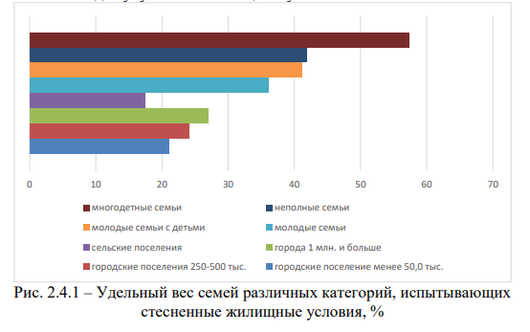

Среди всех домохозяйств, участвовавших в опросе, 10,7% указали на недостаток тепла, 7,5% – солнечного света, 8,2% – на сырость и промерзание стен, полов, 13,4% – шум, загрязнение воздуха, пыль, сажу с улицы, которые связаны с транспортом, близким расположением предприятий, магазинов. Максимальная частота последнего признака – 18,7% – отмечается в средних городах с численностью населения от 250 до 500 тыс. человек. Лишь немногим более половины респондентов (56,5% в городской и 54,5% в сельской местности) не отметили ни одного недостатка в жилом помещении.

Таким образом, потребность в улучшении жилищных условий, как с точки зрения преодоления стесненности., так и в отношении качества жилья, включая и внешнюю среду, является довольно высокой, и, соответственно, меры, направленные на ее удовлетворение, адекватны запросам населения и позитивно повлияют на сохранение здоровья.

Не только жилье, но и развитие социальной инфраструктуры, способствующей развитию и укреплению здоровья, является важным компонентом благополучия и качества жизни. Особенно это значимо в отношении детей. По результатам опроса, почти ¾ взрослого населения указали на наличие проблем, связанных с условиями проживания в своем населенном пункте. По частоте упоминания, на первое место среди проблем выходит: состояние дорог, безопасность дорожного движения (62,9%). Около трети респондентов отмечают неудовлетворительные условия проживания в населенном пункте: загрязненность окружающей среды (36,9%), общую неблагоустроенность, недостаточность озеленения (32,7%), плохую организацию работы жилищнокоммунальных служб (37,2%). Также около трети респондентов отмечают отдаленность важных социальных объектов: мест проведения досуга и отдыха (38,4%), объектов для занятия физкультуры и спортом (34,5%), учреждений культуры (30,1%), недоступность государственных и муниципальных услуг в сфере медицинского обслуживания (26,8%). Отдаленность аптек отметили 20,2%, организаций дошкольного и школьного образования – 10,7%, торговых точек – 11,6%.

Проблема отдаленности объектов социальной инфраструктуры усугубляется, помимо состояния дорог, плохой организацией работы общественного транспорта (24,5%).

В худшем положении в отношении развития социальной инфраструктуры и транспорта находятся жители малых городов и сельских поселений. Вместе с тем, население средних и крупных городов в большей степени страдает от загрязнения окружающей среды.

Среди проблем, характеризующих проживание в населенном пункте, жители называют тему распространения алкоголизма и наркотиков. Это не только создает риски вовлечения детей и молодежи в потребление психоактивных веществ, но в целом, делает среду проживания менее безопасной и комфортной.

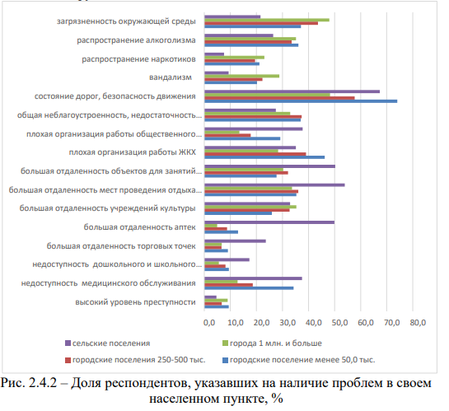

# **ДАННЫЕ НАФИ**

## **Факторы выбора квартиры/дома**

Опубликовано на сайте НАФИ, URL: <https://nafi.ru/analytics/istoriya-zastroyshchika-vazhnyy-faktor-vybora-kvartiry-v-novostroyke-en-history-of-construction-deve/>

**Назовите три главных критерия, на которые Вы будете ориентироваться, выбирая жилье для покупки,\*** в % опрошенных, которые собираются купить жилье

|  |  |
| --- | --- |
|  | **2019** |
| Цена | 84 |
| Расположение / район | 63 |
| Планировка квартиры/ дома | 29 |
| Социальная инфраструктура - поликлиники, детские сады, школы | 28 |
| Качество постройки | 20 |
| Условия ипотеки для покупки данного жилья | 16 |
| Развитая сеть общественного транспорта | 12 |
| Стадия готовности дома к заселению | 11 |
| Гарантии застройщика | 9 |
| Экология | 8 |
| Безопасность | 4 |
| Другое | <1 |
| Затрудняюсь ответить | <1 |

*\*Сумма ответов превышает 100%, так как респонденты могли выбрать несколько вариантов ответа*

**«Сейчас на рынке недвижимости работает много застройщиков, одни из них надёжные, другие – нет. По Вашему мнению, что свидетельствует о надёжности застройщика?»,\*** в % опрошенных, которые собираются купить жилье

|  |  |
| --- | --- |
|  | **2019** |
| Репутация | 64 |
| Сданные объекты | 52 |
| Рекомендации друзей/ близких | 27 |
| Лицензия | 29 |
| Наблюдение онлайн за ходом строительства | 10 |
| Самофинансирование | 8 |
| Большие объемы строительства | 19 |
| Ипотека от крупных банков | 18 |
| Адекватная цена | 33 |
| Другое | 1 |
| Затрудняюсь ответить | 2 |

*\*Сумма ответов превышает 100%, так как респонденты могли выбрать несколько вариантов ответа*

## **Инфраструктура для экологичной утилизации мусора (август 2019)**

Опубликовано на сайте НАФИ, URL: <https://nafi.ru/analytics/rossiyane-gotovy-k-razdelnomu-sboru-musora/>

**За последние 12 месяцев что из перечисленного Вам приходилось делать?*,** в % от всех опрошенных

|  |  |  |  |  |
| --- | --- | --- | --- | --- |
|  | **2015** | **2017** | **2018** | **2019** |
| Сдавал(-а) макулатуру | 2 | 4 | 6 | 10 |
| Вел(-а) раздельный сбор мусора дома | 4 | 8 | 10 | 14 |
| Сдавал(-а) в утилизацию пластиковую тару (бутылки) | 3 | 5 | 6 | 9 |
| Сдавал(-а) в утилизацию стеклянную тару (бутылки) | 2 | 1 | 2 | 4 |
| Сдавал(-а) в утилизацию батарейки, аккумуляторы, энергосберегающие лампочки | 2 | 6 | 6 | 12 |
| Сдавал(-а) в утилизацию бытовую технику (стиральные машины, телевизоры, холодильники и т.д.) | 3 | 6 | 4 | 5 |
| Ничего из перечисленного | 87 | 78 | 73 | 64 |
| Затрудняюсь ответить | <1 | <1 | 4 | 1 |

*Сумма ответов превышает 100%, так как респонденты могли выбрать несколько вариантов ответа

**Есть ли в Вашем районе, недалеко от места, где Вы живете, места по сбору и утилизации неэкологичных отходов (например, батареек, энергосберегающих лампочек)?,** в % от всех опрошенных

|  |  |  |
| --- | --- | --- |
|  | **2018** | **2019** |
| Таких мест нет, или я не знаю об их существовании | 80 | 70 |
| Такие места есть, не пользовался | 12 | 16 |
| Такие места есть, пользовался | 8 | 14 |

**Есть ли в Вашем районе, недалеко от места, где Вы живете, контейнеры для раздельного сбора мусора?,** в % от всех опрошенных

|  |  |  |
| --- | --- | --- |
|  | **2018** | **2019** |
| Таких мест нет или я не знаю об их существовании | 74 | 57 |
| Такие места есть, не пользовался | 12 | 17 |
| Такие места есть, пользовался | 14 | 26 |

**Если бы контейнеры для раздельного сбора мусора были вблизи вашего дома, Вы бы стали ими пользоваться или нет?**, в % от всех опрошенных, ответивших, что не знают мест по сбору раздельного мусора в своем районе

|  |  |
| --- | --- |
|  | **Все респонденты** |
| Не стали бы пользоваться | 7 |
| Скорее бы не стали | 6 |
| Скорее бы стали пользоваться | 29 |
| Определенно стали бы пользоваться | 57 |
| Затрудняюсь ответить | 1 |

# **ДАННЫЕ ЛЕВАДА-ЦЕНТРА[2]**

## **Отношение населения к лицам с ограниченными возможностями здоровья, оценка доступности среды (апрель 2019)**

Опубликовано на сайте Левада-Центра, URL: <https://www.levada.ru/2019/10/25/otnoshenie-naseleniya-k-litsam-s-ogranichennymi-vozmozhnostyami/>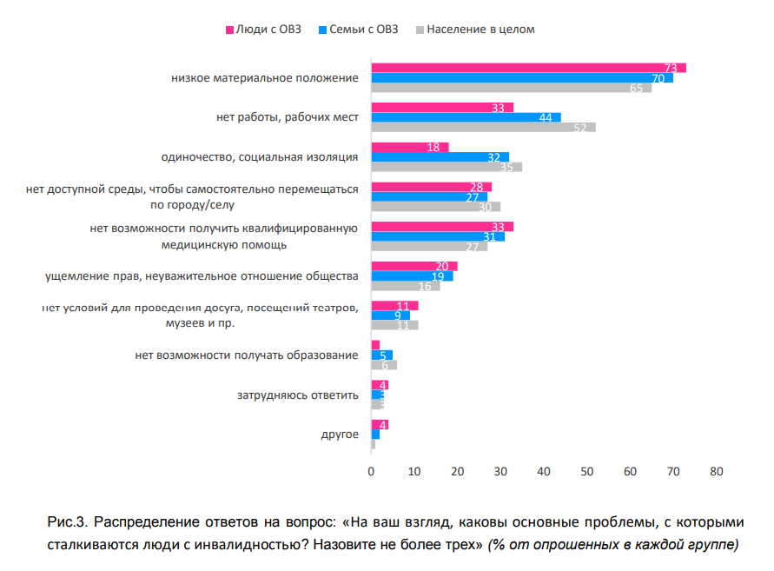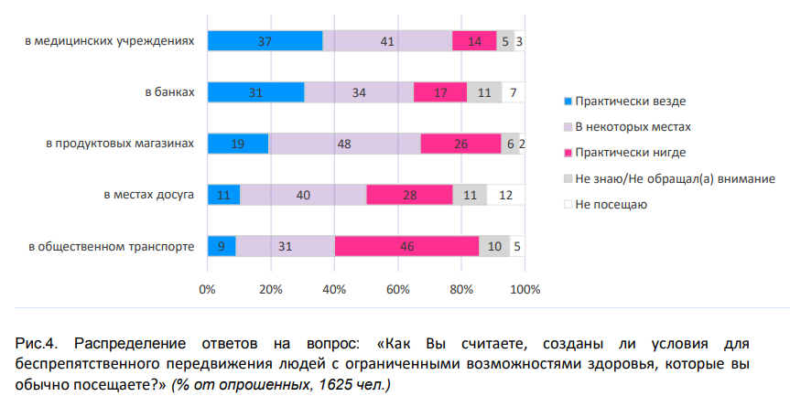

## **Московские проблемы, реновации (декабрь 2020)**

Опубликовано на сайте Левада-Центра, URL: <https://www.levada.ru/2021/01/05/moskovskie-problemy/>

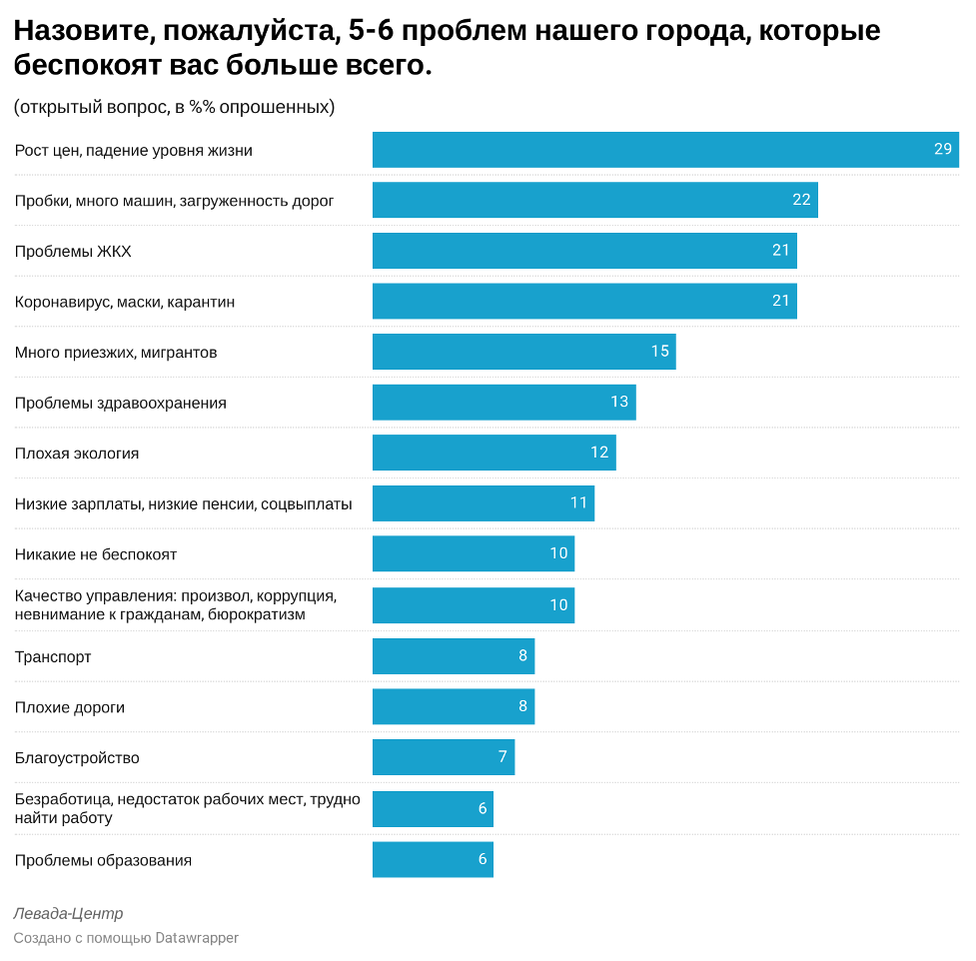

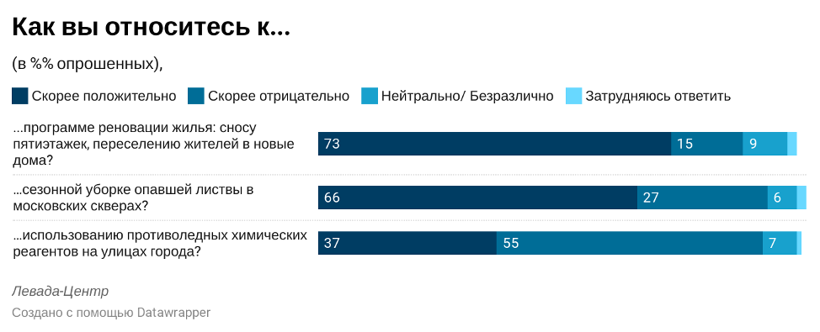

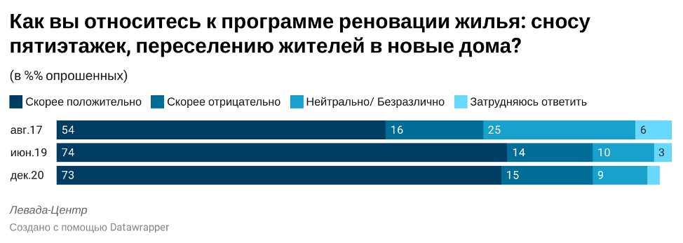

# **ДАННЫЕ PEW RESEARCH CENTER**

## **Предпочтения американцев по выбору жилья (июль 2021)**

Опубликовано на сайте Pew Research Center, URL: <https://www.pewresearch.org/fact-tank/2021/08/26/more-americans-now-say-they-prefer-a-community-with-big-houses-even-if-local-amenities-are-farther-away/>

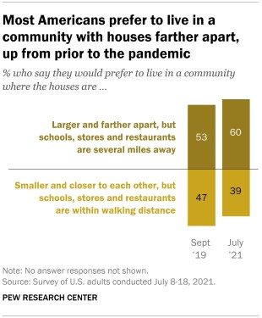

Опубликовано на сайте Pew Research Center, URL: <https://www.pewresearch.org/social-trends/2021/12/16/americans-are-less-likely-than-before-covid-19-to-want-to-live-in-cities-more-likely-to-prefer-suburbs/>

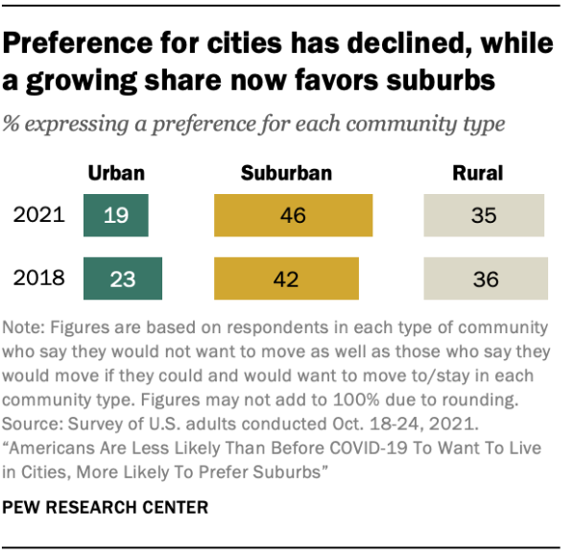

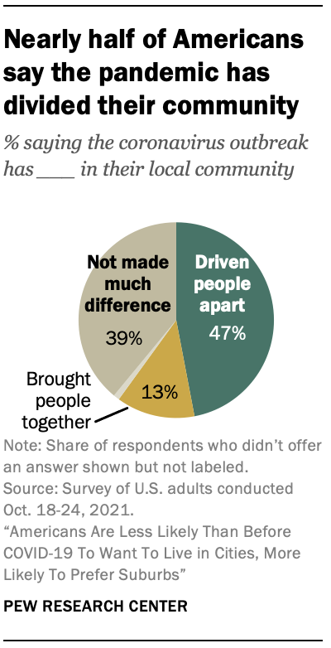

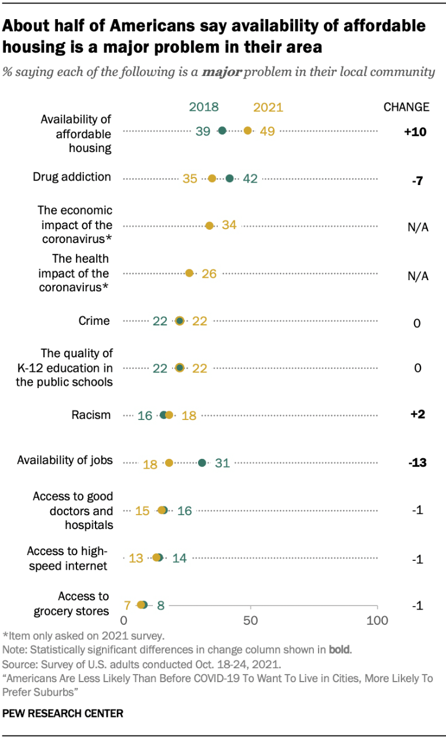

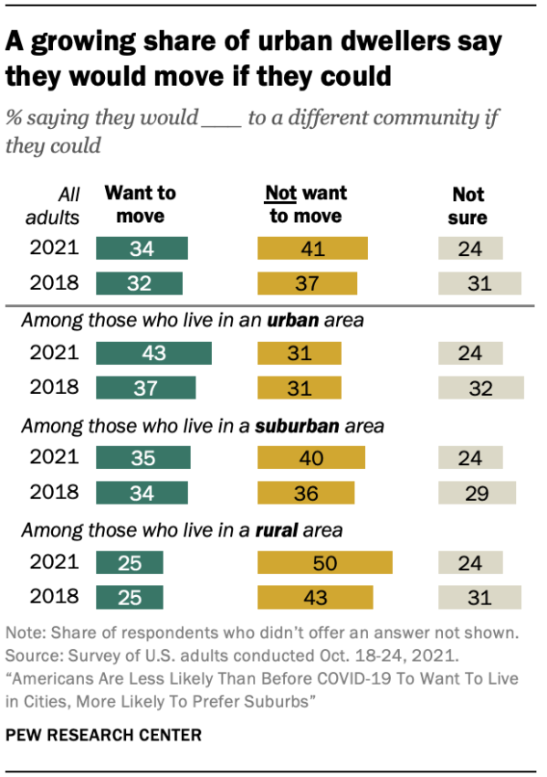

# **ДАННЫЕ IPSOS**

## **Стоимость, инфраструктура и жилая площадь — главные факторы выбора квартиры (март-апрель 2022)**

Опубликовано на сайте Ipsos, URL: <https://www.ipsos.com/ru-ru/premier-stoimost-infrastruktura-i-zhilaya-ploschad-glavnye-faktory-vybora-kvartiry>

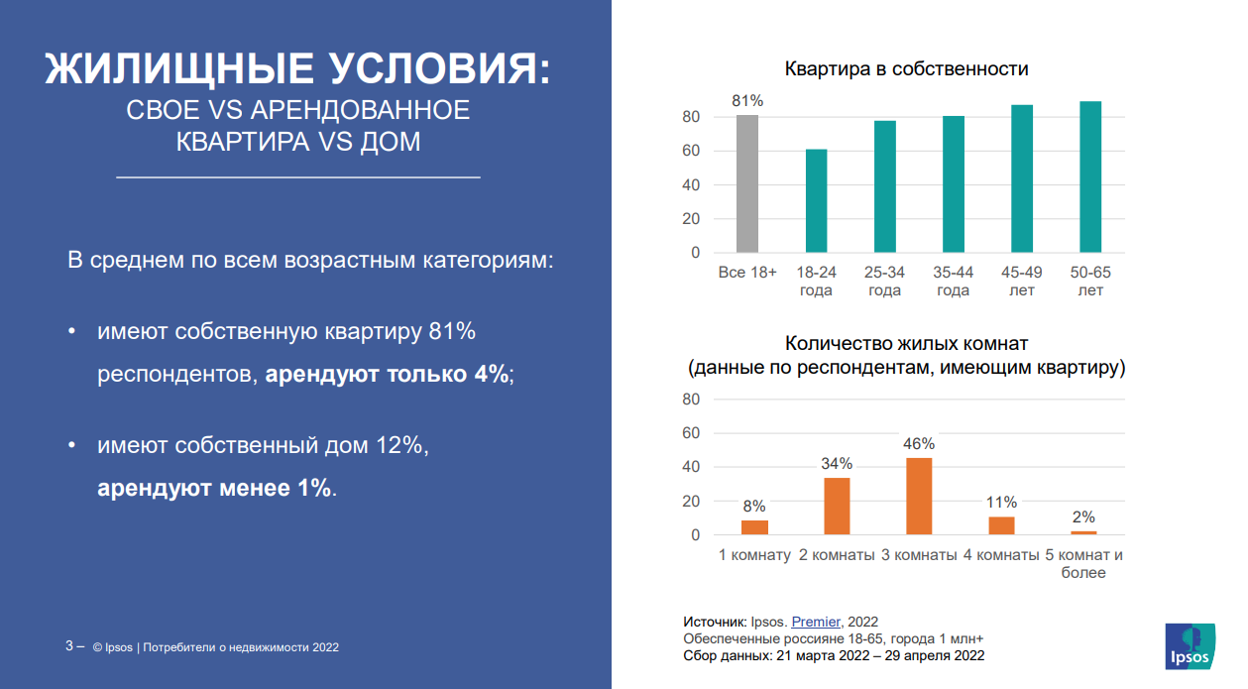

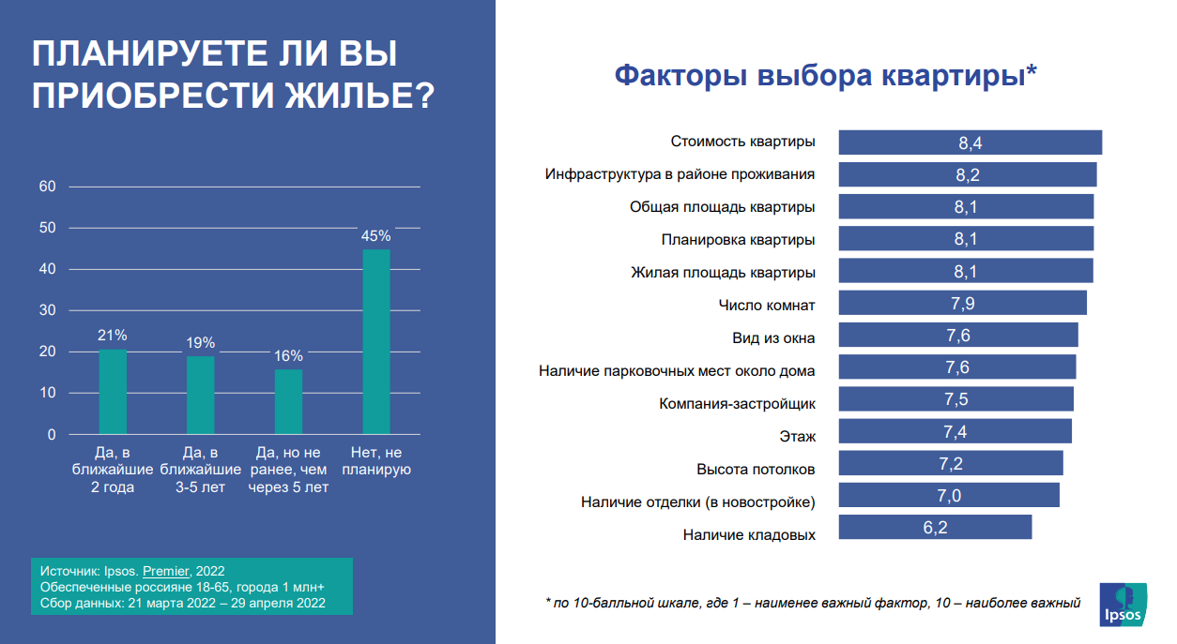

1. АНО “Левада-Центр” внесена в реестр некоммерческих организаций, выполняющих функции иностранного агента.
2. АНО “Левада-Центр” внесена в реестр некоммерческих организаций, выполняющих функции иностранного агента.